МБДОУ Талецкий детский сад «Ладушки

Проект
«Удивительный космос»
в подготовительной к школе группе
«Звездочки»

Воспитатель: Асташова Т.А.

2023 г.

Пояснительная записка

С самого рождения ребенок является первооткрывателем, исследователем того мира, который его окружает. Для него все впервые: и дождь, и солнце, радость и страх.
Тема "Космоса" привлекает и интересует детей дошкольного возраста, как что-то волшебное, таинственное.
Дети задают вопрос: "Почему солнце такое яркое?", "Сколько звезд на небе?" Почему наступает ночь? и т.д.
Самостоятельно ребенок не может найти ответ на все интересующие вопросы – ему помогают педагоги.
Примерная общеобразовательная программа дошкольного образования «От рождения до школы»» под редакцией Н.Е. Вераксы предлагает знакомить дошкольников с Ю. Гагариным и другими героями космоса в подготовительной к школе группе и в очень ограниченном объеме.
Поэтому я определила в своей практике своевременность и актуальность проектной деятельности с воспитанниками по данной теме.
Метод проектов актуален и очень эффективен. Он даёт ребёнку возможность экспериментировать, синтезировать полученные знания, развивать творческие способности и коммуникативные навыки.
Взаимосвязь разнообразных видов детской деятельности (интеграция) способствует развитию наглядно-образного и логического мышления, интеллектуально - эстетического развития, повышает мотивацию усвоения материала, формирует у детей более глубокие, разносторонние знания и целостное представления о мире, о взаимосвязи всех его составляющих. Также способствует формированию обобщенных представлений, знаний и умений.
Взаимосвязь различных занятий позволяет углубить и расширить представления детей об окружающем мире, повысить эмоциональное положительное влияние на процесс воспитания, сделать его более эффективным. При этом происходит воздействие на ребенка посредством интересных для него занятий. Приобретаемые в этих условиях знания, навыки, умения становятся более прочными, осознанными и могут употребляться в разных условиях. Интегрированное занятие позволяет сохранить количество занятий и время их проведения, освобождая время для совместной деятельности.
Важно, чтобы яркие интересные события и явления окружающей жизни, которые взволновали ребенка, обязательно находили отражение в его творчестве.
Поэтому в педагогической практике мною применяется интеграция в рамках проектной деятельности. Информационно - познавательные проекты требуют хорошо продуманной структуры, возможности систематической коррекции по ходу работы над проектом. Этот проект отличает четко обозначенный с самого начала результат деятельности. Я выбрала интеграцию на основе единого проекта, в основе которого лежит проблема. Как дать детям знания о космосе в рамках воспитательно – образовательного процесса при этом не увеличить учебную нагрузку? Решение этой проблемы возможно через интеграцию образовательных областей.
Всем хорошо известно, что детей называют "почемучками". Вот и воспитанники моей группы задавали мне свои "почему?" Поэтому, учитывая результаты прошлых проектов и видя заинтересованность своих воспитанников, я определила возможность работы по данной тематике более углубленно, чем в программе.

Проект «Удивительный космос».
Тип проекта: творческий, групповой, информационно-познавательный.
Продолжительность проекта: краткосрочный, с 03.04.23 по 12.04.23 гг.

Участники: дети подготовительной группы, родители, воспитатели, инструктор по физической культуре
Интеграция с другими образовательными областями: здоровье, коммуникация, социализация, художественное творчество, познание.
Актуальность:
Тема космоса вызывает интерес у воспитанников, а примерная общеобразовательная программа дошкольного образования «От рождения до школы»» под редакцией Н.Е. Вераксы предусматривает знакомство детей с космической темой в подготовительной группе в ограниченном объеме.
Цель проекта: формирование у детей старшего дошкольного возраста представлений о космическом пространстве, Солнечной системе и ее планетах, освоении космоса людьми.
Задачи проекта:
- Приобщение детей к современным знаниям о Вселенной.
- Формирование представлений о роли человека в изучении космического пространства.
- Знакомство детей с планетами солнечной системы, их отличительными особенностями.
- Знакомство с глобусом, звездной картой.
- Создание условий для исследовательской деятельности.
- Развитие творческих способностей и коммуникативных навыков воспитанников.

Ожидаемые результаты
К окончанию срока реализации проекта у детей должны быть сформированы умения экспериментировать, синтезировать полученные знания, хорошо развиты творческие способности и коммуникативные навыки, возникло желание творить и исследовать вместе со взрослыми, что несомненно позволит им успешно адаптироваться к ситуации школьного обучения и окружающему миру. Дети подготовительной группы должны ориентироваться в полученном материале, используя знания в играх и НОД.
Положительные результаты реализации этого проекта заключаются в следующем:
1. Заинтересованность детей в данной работе.
2. В полном объеме решены задачи проекта.
3. С помощью детско-родительских работ оформлена выставка по теме «Космос»

Подготовительный этап
- Сбор и анализ литературы по данной теме.
- Определение педагогом целей и задач в соответствии с возрастом воспитанников и образовательными областями.
- Планирование предстоящей деятельности, направленной на реализацию проекта.
- Обеспечение дидактического комплекса для реализации проекта.
- Составление плана по реализации проекта
Основной этап
- Проведение медиа-экскурсии, занятий, бесед, экспериментальной и творческой деятельности.
- Оформление галереи рисунков «Далекий Космос».
- Оформление выставки творческих работ по данной теме.
- Участие в сельском конкурсе МБУК «МИКДЦ» «Талецкий» «Человек. Космос. Вселенная»
- Участие во всероссийском конкурсе рисунков посвященному данной теме.
- Участие в познавательно-развлекательном досуге, посвященном «Дню Космонавтики»
- Взаимодействие с родителями, направленное на знакомство с проектной деятельностью.
Заключительный этап
- Игра – викторина «Таинственный космос»

План реализации проекта «Удивительный космос».

Подготовительный этап
- подготовить иллюстрированный материал, материал для экспериментально-опытнической деятельности, художественную литературу для чтения, конспекты проведения занятий.
- создать условия для проведения исследовательской деятельности «Земля и Солнце».
Интеграция по образовательным областям

Содержание деятельности |  | Задачи области
Образовательная область «Физическое развитие»
Эстафеты, соревнования, подвижные игры по теме проекта («Ждут нас быстрые ракеты», «Космическая эстафета», «Ракетодром», «Невесомость», «Солнце – чемпион»)  Игры настольно печатные  «Хорошо – плохо»;  «Найди лишнее» |  | - развитие физических качеств (скоростных, силовых, гибкости, выносливости и координации);  - накопление и обогащение двигательного опыта детей (овладение основными движениями).  - сохранение и укрепление физического и психического здоровья детей;  - формирование начальных представлений о здоровом образе жизни.
Образовательная область «Познавательное развитие»
Дидактические игры. «Найди дорогу на Землю»; «Волшебная космическая палочка»; «Космическое лото».  Знакомство с глобусом.  Загадывание загадок по теме проекта.  Разрешение проблемных ситуаций.  Настольно - печатные игры «Найди отличия», «Космические лабиринты».  Просмотр видеофильмов «Планеты», «Вселенная» и др.  Экспериментальная деятельность «Земля и Солнце»; «Почему мы видим разные части Луны?»  Экскурсия в виртуальный планетарий. | - сенсорное развитие;  - развитие познавательно-исследовательской и продуктивной (конструктивной) деятельности;  - формирование элементарных математических представлений;  - формирование целостной картины мира, расширение кругозора детей.  - закреплять умение создавать конструкцию по устной инструкции и по схеме, подбирая для этого детали заданной формы и цвета
Образовательная область «Речевое развитие»»
Беседы с использованием презентаций с детьми на темы «Голубая планета Земля», «Что такое космос», «Великие космонавты», «Луна – спутник Земли», «Семья планет», «Солнце – источник жизни на Земле».  Игры «Космические профессии», «Созвездия», «Солнце», «Луна».  Игра «Узнай по описанию планету».  Рассматривание иллюстраций по теме: «Солнечная система», чтение произведений о космосе.  Чтение стихов, пересказ историй. |  |  | - развитие свободного общения с взрослыми и детьми;  - развитие всех компонентов устной речи детей  - практическое овладение воспитанниками нормами речи  - формирование целостной картины мира, в том числе первичных ценностных представлений;  - развитие литературной речи;  - приобщение к словесному искусству, в том числе развитие художественного восприятия и эстетического вкуса.
Образовательная область «Социально-коммуникативное развитие»
Сюжетно-ролевые игры «Космонавты», «Путешествие на Луну», «Ракетостроители»  Беседа по ознакомлению с окружающим социальным миром и правилами поведения.  Обновляем атрибуты к сюжетно-ролевым играм по теме проекта. |  |  | - развитие игровой деятельности детей;  - формирование тендерной, семейной, гражданской принадлежности, патриотических чувств, чувства принадлежности к мировому сообществу.  - формирование представлений об опасных для человека и окружающего мира природы ситуациях и способах поведения в них;  - формирование первичных представлений о труде взрослых, его роли в обществе и жизни каждого человека.
Образовательная область «Художественно-эстетическое развитие»
Рисование, лепка, аппликация на тему «Космос»  Разучивание музыкально-ритмической композиции по теме проекта. |  |  |  | - развитие продуктивной деятельности детей (рисование, лепка, аппликация, художественный труд); развитие детского творчества;  - приобщение к изобразительному искусству.  - развитие музыкально-художественной деятельности; .

Работа с родителями
- привлечь родителей к проблеме развития познавательной сферы ребенка, используя папки-передвижки, беседы и другие форм работы;
- стимулировать творческую активность родителей через участие в конкурсах, выставках, досугах;
- способствовать установлению партнерских отношений родителей и педагогов в вопросах воспитания и образования детей;
- привлечение родителей к совместной деятельности, к празднованию Дня космонавтики.
1. Сотворчество детей и родителей в оформлении выставок, в составлении рассказов о космосе.
2. Составление рекомендаций для родителей «Что рассказать ребенку о космосе?
3. Чтение с детьми Е.П.Левитан "Твоя Вселенная", "Звёздные сказки", К.А. Порцевский “Моя первая книга о Космосе”
4. Рекомендации по совместной деятельности с детьми на выходных: чтение с детьми рассказа: «Что такое звёзды?» и пересказ, прочитанного детьми; Отгадывание загадок; Совместные игры с детьми «Скажи наоборот», «Сосчитай-ка», «Исправь ошибки», «Какой? Какая? Какие?»

Приложение 1

НОД Путешествие в космическое пространство
Цели и задачи:
Познакомить детей с понятием «Солнечная система». Расширить и закрепить знания детей о космосе, о строении Солнечной системы, космических явлениях; понятия “звезды”, “планеты”, “кометы”, “ спутники”, названия планет, умение отвечать на вопрос воспитателя полным ответом. Воспитывать познавательные интересы, умение слушать воспитателя и товарищей, желание и умение работать в коллективе.
Ход занятия.
В.: Ребята, я бы хотела загадать вам загадку:
Океан бездонный, океан бескрайний,
Безвоздушный, темный и необычайный,
В нем живут Вселенные, звезды и кометы,
Есть и обитаемые, может быть, планеты.
(Космос)
В.: Ребята, мне пришло письмо от космонавтов! (Демонстрация письма) В нем сказано, что космонавты приглашают нас отправиться в увлекательное космическое путешествие, где мы сможем рассмотреть планеты нашей солнечной системы, увидеть созвездия, а также узнать очень много интересного. Вы готовы? (Ответы детей)
Для того, чтобы отправиться в полёт, нам необходимо сделать отсчёт от 10 до 1 и сказать: «поехали».
Д.В.: 10,9,8,7,6,5,4,3,2,1- поехали!
(Просмотр первой презентации о космосе)
Ребёнок.: В космической ракете
С названием «Восток»
Он первым на планете
Подняться к звездам смог.
Поет об этом песни
Весенняя капель:
Навеки будут вместе
Гагарин и апрель. В. Степанов.
Вопросы по первой презентации:
- Что особенно запомнилось?
- Как называются люди, летающие в космос на космических кораблях? (космонавты)
- Как звали первого в мире космонавта? (Юрий Гагарин)
- А как назывался корабль, поднявший его в небо? («Восход»)
- Кто из женщин впервые полетел в космос? (Валентина Терешкова)
- Белка и Стрелка – кто это? ( Первые собаки, побывавшие в космосе)
- Что такое созвездие? (Узор из звёзд)
- Как называется созвездие из семи ярких звёзд? (Большой ковш или Большая медведица)
- Что запускает человек в космос? (Спутники, орбитальные станции или космические дома)
В.: Какие вы молодцы ребята, так внимательно слушали.
Как вы считаете, какими качествами должен обладать космонавт?
Д.: Космонавты должны многому учиться, быть здоровыми, постоянно тренироваться.
В.: Давайте и мы потренируемся.
Физкультминутка
Чтобы в космос полететь, надо многое уметь.
Быть здоровым не лениться, в школе хорошо учиться.
И зарядку каждый день будем делать – нам не лень!
Влево, вправо повернуться и опять назад вернуться,
Приседать, поскакать и бежать, бежать, бежать.
А потом все тише, тише походить – и сесть опять.

В.: Ребята, а в космосе есть ещё очень много интересного!
(Просмотр второй презентации о планетах)
Характеристика каждой планеты солнечной системы.
1. Меркурий. Это планета ближе всех расположена к Солнцу, во всей системе она считается самой маленькой. Поверхность Меркурия твердая. Он имеет самую высокую скорость вращения, и обегает солнце за три месяца. Днем планета практически горит под солнечными лучами (+350˚), а ночью промерзает (-170˚).
2. Венера. Эта планета больше других походит на Землю своими размерами и яркостью. Вокруг нее всегда много облаков, что затрудняет наблюдение. Вся поверхность Венеры представляет собой раскаленную каменистую пустыню. Это самая горячая планета.
3. Земля – это третья планета по счёту от Солнца. Земля – это единственная планета, на которой есть вода и кислород, следовательно, есть жизнь. Она имеет идеальное расположение по отношению к Солнцу: достаточно близко, чтобы получать свет и тепло в нужном количестве, и достаточно далеко, чтобы не сгорать от лучей. У Земли есть один спутник – Луна.
4. Марс. Некоторые ученые предполагали, что на этой планете также существует жизнь, потому что она похожа с Землей. Но многочисленные исследования не обнаружили там признаков жизни, т.к. Марс состоит из углекислого газа ( вредного для всего живого). На его поверхности есть вулканы. Поверхность Марса – красная.
5. Юпитер – самая крупная планета Солнечной системы, в 10 раз превосходящая Землю. Состоит Юпитер из водорода, гелия и других газов, имеет 16 спутников.
6. Сатурн – имеет обширную систему колец, которые образуются из пыли, камней и льда. Вокруг Сатурна вращается три основных кольца, толщина которых около 30 метров.
7. Уран. Эта планета также имеет кольца, но увидеть их гораздо сложнее, они проявляются только в определенное время. Основная особенность Урана – это его манера вращения, выполняемая в режиме «лежа на боку». Про него говорят, «катится как шар по блюдцу».
8. Нептун - голубой гигант, состоящий из газа. Эта планета названа в честь древнегреческого бога морей и океанов Нептуна. Его поверхность из космоса выглядит голубой. Нептун отличается от остальных планет тем, что крутится сверху вниз. На Нептуне практически всегда очень холодно. А именно около –273 градуса.
9. Плутон - карликовая планета, состоящая из камня и льда. Это до недавних пор была 9-я планета по счету от Солнца и самая маленькая. Настолько маленькая, что недавно ее перестали считать планетой. Плутон обегает Солнце почти 250 лет. Планета была названа в честь греческого бога подземного царства Плутона.
Солнце – это огромная раскалённая звезда. Его свет и тепло дают жизнь всему живому на планете. Многие явления природы на Земле зависят от Солнца. Но не все солнечные лучи полезны, есть среди них и вредные.
Ребёнок: « Солнышко»
Солнышко на небе
Раньше всех встаёт.
Поздно спать ложится,
Как не устаёт?
Я бы не смогла так -
По его пути,
За один денёчек
Небо всё пройти!
Луна – самая близкая к Земле планета. На Луне много гор. Вся лунная поверхность покрыта слоем космической пыли. Первым на Луне побывал советский космический корабль «Луна-2» в 1959 году. От луны многое зависит на Земле. Луна влияет на приливы и отливы в морях и океанах; на процессы, происходящие в природе и организме человека. Существуют лунные календари, лунное затмение, полнолуние.
Ребёнок: « Луна»
Спутник близкий для планеты,
Светит отражённым светом.
То как месяц, то кругла,
Мало дарит нам тепла.
За собою тянет воду
В океанах с небосвода,
И поэтому вода
Движется туда-сюда,
Есть приливы и отливы.
А ещё она красива,
Если вся освещена –
В небе полная Луна.
В.: Ребята, давайте повторим и закрепим названия планет считалочкой.
(Дети встают в круг. Воспитатель кидает мяч любому ребёнку - ведёт счет, а дети называют планеты.)
По порядку все планеты
Назовёт любой из нас:
Раз — Меркурий,
Два — Венера,
Три — Земля,
Четыре — Марс.
Пять — Юпитер,
Шесть — Сатурн,
Семь — Уран,
За ним - Нептун.
Он восьмым идёт по счёту.
А за ним уже, потом,
И девятая планета
Под названием Плутон.
Мини – разминка
В.: Ребята, давайте немного отдохнём!
Воспитатель предлагает детям разделиться на две группы, подойти к столикам, где лежат картинки и собрать их.
(Играет музыка, дети собирают картинки).

В.: – Побывать в космосе, это большое событие, которое дарит множество впечатлений, а впечатления очень хорошо помогают развитию творчества. Поэтому я предлагаю вам сейчас сесть за столы и нарисовать удивительный космос, выразив свои впечатления, полученные сегодня от нашего путешествия.
(Дети переходят в рабочую зону и садятся за столы. Самостоятельная деятельность детей. Во время работы звучит лёгкая музыка).
В конце работы все рисунки выкладываются на ковре.
В.: – Ребята, посмотрите на наш космос, какие замечательные работы у вас получились.
– Какая работа на ваш взгляд получилась самая интересная? Почему?
– Понравилось вам наше путешествие в космосе?
На этом наше космическое путешествие закончилось. В космосе хорошо, но на Земле лучше!

Приложение 2
НОД рисование в подготовительной группе
«Космос»
Цель: обогатить знания детей по теме «Космос»
Задачи:
- закреплять знания о солнечной системе, о последовательности расположения планет солнечной системы на своих орбитах.
- познакомить детей с нетрадиционной техникой рисования «Граттаж», обогатить их словарь новым термином;
- уточнить представления детей о космосе и космических объектах;
-способствовать раскрытию творческого потенциала, художественного вкуса через нестандартные приемы рисования;
- развивать пространственное воображение, навыки композиции;
Предварительная работа: рассматривание иллюстраций и видеоматериалов о космосе, чтение произведений: В. Кащенко «Найди созвездия», Н. Носов "Незнайка на луне".
- закрашивание листа разноцветными восковыми мелками и тонирование черной гуашью.
Раздаточный материал: шапочки с изображением планет, альбомные листы (предварительно тонированные детьми), гуашь, карандаши, кисточки, салфетки, стаканчики.
Материалы и оборудование: иллюстрации о космосе, солнечной системы, портреты космонавтов, звук космоса.
Интеграция видов деятельности: коммуникативная, двигательная, изобразительная.

Ход НОД:
Воспитатель: Ребята, кто помнит, какой вчера был праздник?
Дети: День космонавтики
Воспитатель: Почему мы его празднуем?
Дети: 12 апреля Юрий Гагарин впервые совершил полет в космос.
Воспитатель: Верно. Космос всегда интересовал человека. Есть ли воздух на других планетах, есть ли жизнь? И вот, 12 апреля 1961 года впервые в мире космонавт Юрий Алексеевич Гагарин совершил успешный полёт вокруг Земли на корабле «Восток». Это было радостным событием не только для нашей страны, но и для всего человечества.
Воспитатель: Как вы думаете, что находится во Вселенной?
Дети: Планеты, звезды, метеориты.
Воспитатель: Как же выглядит наша планета в космическом пространстве?
Дети: Наша планета круглая.
Воспитатель: Правильно, все современные дети и взрослые знают, что Земля круглая. Но в древности люди считали, что земля плоская, как тарелка и можно добраться до её края. Со временем люди убедились, что Земля круглая, как шар, а ещё ученые выяснили, что наша планета в Солнечной системе не одна. А что же такое Солнечная система?
Дети: Это солнце, вокруг которого вращаются девять планет, астероиды и кометы.
Воспитатель: А какие планеты вы знаете?
Дети перечисляют.
Воспитатель: А есть ли в космосе ещё какие-нибудь объекты, кроме планет?
Ответы детей. (Кометы, астероиды, ракеты, созвездия, звезды).
Воспитатель: А вы любите смотреть на звезды?
Дети: Да
Воспитатель: Как вы думаете, звезды большие или маленькие?
Ответы детей.
Воспитатель: Вы правы, на самом деле звезды очень большие. Они находятся очень далеко, поэтому мы видим лишь маленькие точки. Ученые наблюдают за звездами и космосом в специальные приборы, которые называются…
Ответы детей. (Телескопы).
Воспитатель: А как называются группы звезд?
Дети: Созвездия.
Воспитатель: А как называется самая большая и горячая звезда Солнечной системы?
Дети: Солнце.
Воспитатель: А сейчас мы с вами поиграем, а заодно и закрепим наши знания о космосе.
Физминутка "Солнце – чемпион».
Выбранный ведущий-ребенок проговаривает «космическую» считалку, в ходе которой дети становятся одной из планет:
На Луне жил звездочет.
Он планетам вел учет:
Раз – Меркурий,
Два – Венера,
Три – Земля,
Четыре – Марс,
Пять – Юпитер,
Шесть – Сатурн,
Семь – Уран,
Восьмой – Нептун
А девятый был - Плутон
Кто не верит - выйди вон.
Дети надевают шапочки с изображением выпавшей им по считалке планеты, под музыку начинают движение, по звуковому сигналу выстраиваются в нужной последовательности относительно солнца, которое изображает один из дошкольников.
Задача: как можно быстрее найти свое место.
Воспитатель: Молодцы! Хорошо запомнили расположение и название планет! А теперь мы с вами будем рисовать космос и всё, что с ним связано. Продумайте содержание вашего рисунка и сделайте набросок карандашом, затем раскрасьте гуашью.
Самостоятельная продуктивная деятельность детей. Помощь детям, которые испытывают затруднение.
Проводится анализ готовых работ.
Воспитатель: Ребята, посмотрите на ваши работы, какие они у вас получились замечательные. И все это сделали вы. Понравилось вам рисовать космос?

Приложение 3

Беседы с использованием презентаций.

1. Беседа «Что такое космос».
Цель: дать детям представление о планетах солнечной системы, солнце, звёздах, первом полете в космос, выяснить знания детей по данному вопросу.
2. Беседа «Голубая планета - Земля».
Цель: объяснить детям, что такое телескоп, космическое пространство, показать, как прекрасна наша Земля из космоса.
3. Беседа «Луна - спутник Земли».
Цель: выяснить представления детей о Луне, месяце, расширять знания о лунной поверхности, атмосфере.
4. Беседа «Семья планет».
Цель: расширять представления детей о планетах солнечной системы
5. Беседа «Солнце-источник жизни на Земле».
Цель: уточнить знания детей о солнце, его форме; пояснить из чего оно состоит.
Сюжетно-ролевые игры:
" Космонавты "
Цель: расширить тематику сюжетных игр, познакомить с работой космонавтов в космосе, воспитать смелость, выдержку, расширить словарный запас детей: «космическое пространство», «космодром», «полет», «открытый космос».
«Полёт в космос» -- Для ботанического сада нужны новые редкие растения. Директор ботанического сада предлагает лететь за ними на одну из планет солнечной системы.
«Больница для космонавтов»
Цель: формировать умение детей делиться на подгруппы в соответствии с сюжетом и по окончании заданного игрового действия снова объединяться в единый коллектив. Отображать в игре знания об окружающей жизни, показать социальную значимость медицины; социальную значимость медицины; воспитывать уважение к труду медицинских работников, закреплять правила поведения в общественных местах.
«Космическое путешествие».
Цель: способствовать развитию умения расширять сюжет на основе полученных знаний на занятиях и в повседневной жизни, обогатить опыт детей знаниями и игровыми умениями, которые позволят им в дальнейшем самостоятельно организовывать игру. Формирование умений комбинировать различные тематические сюжеты в единый игровой сюжет.

Подвижные игры:
«Ждут нас быстрые ракеты»
По залу раскладываются обручи-ракеты. По количеству их на несколько штук меньше, чем играющих. Дети берутся за руки и идут по кругу со словами:
- Ждут нас быстрые ракеты
Для полёта на планеты.
На какую захотим,
На такую полетим!
Но в игре один секрет:
Опоздавшим места нет!
После последних слов дети разбегаются и занимают места в «ракетах» (если детей много, то можно усаживаться в одну ракету по два-три человека) и принимают разные космические позы. Те, кому не досталось места в ракете, выбирают самые интересные и красивые позы космонавтов. Затем все становятся опять в круг и игра начинается сначала.
«Космонавты»
Игра проводится под сопровождение музыкального руководителя.
Цель: развитие подражания движениям и речи взрослого – повторение звука «У».
- Запускаем мы ракету « У-У-У!»: Руки над головой в форме конуса,
- Завели моторы «Р- р- р»: движение по кругу друг за другом
- Загудели: «У-у-у!»: Руки расставили в стороны.
- На заправку полетели: присели - руки вперёд, заправились – руки опустили.
Игра повторяется несколько раз по желанию детей.
«Ракетодром»
Дети раскладывают обручи по кругу, свободно бегают вокруг обручей и произносят слова:
Ждут нас быстрые ракеты
Для полётов по планетам.
На какую захотим,
На такую полетим!
Но в игре один секрет –
Опоздавшим места нет!
Воспитатель убирает несколько обручей. Игра повторяется, пока не останется один обруч.
«Невесомость»
Дети свободно располагаются в зале, делают «ласточку» и стоят как можно дольше. Дети вставшие на вторую ногу садятся на места. Выигрывает ребенок, простоявший на одной ноге дольше всех.
«Солнышко и дождик»
Цель: учить детей ходить и бегать врассыпную, не наталкиваясь друг на друга, приучать их действовать по сигналу.
Дети сидят на скамейках. Воспитатель говорит: «Солнышко» ,дети ходят и бегают по всей площадке. После слов «Дождик. Скорей домой!» дети на свои места.
«Солнце – чемпион».
Выбранный ведущий-ребенок проговаривает «космическую» считалку, в ходе которой дети становятся одной из планет:
На Луне жил звездочет.
Он планетам вел учет:
Раз – Меркурий,
Два – Венера,
Три – Земля,
Четыре – Марс,
Пять – Юпитер,
Шесть – Сатурн,
Семь – Уран,
Восьмой – Нептун.
Дети надевают шапочки с изображением выпавшей им по считалке планеты, под музыку начинают движение, по звуковому сигналу выстраиваются в нужной последовательности относительно солнца, которое изображает один из дошкольников.

Дидактические игры:
«Четвёртый лишний»
На карточке изображено 4 картинки. 3 картинки из одной группы, четвёртая лишняя. Нужно найти лишнюю картинку и объяснить свой выбор.

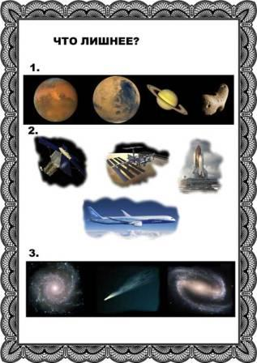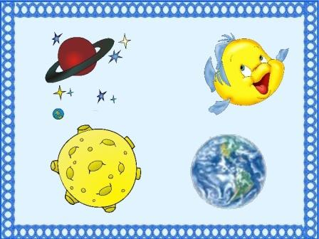

«Пазлы»
Собрать картинку по образцу.

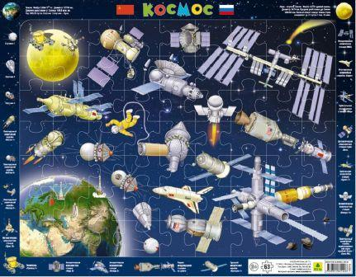
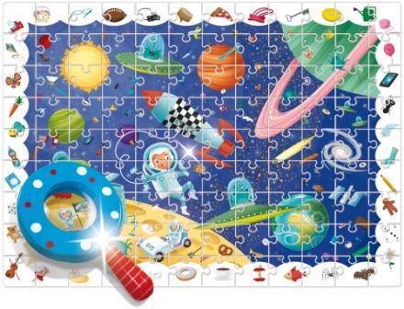

«Космические лабиринты»
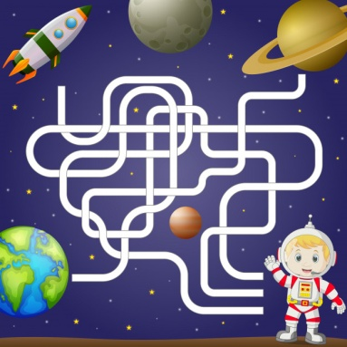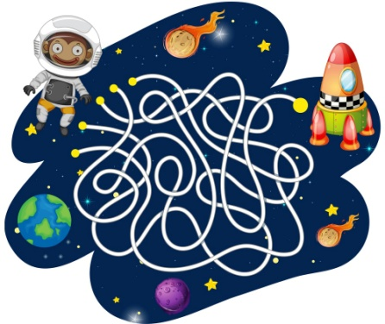
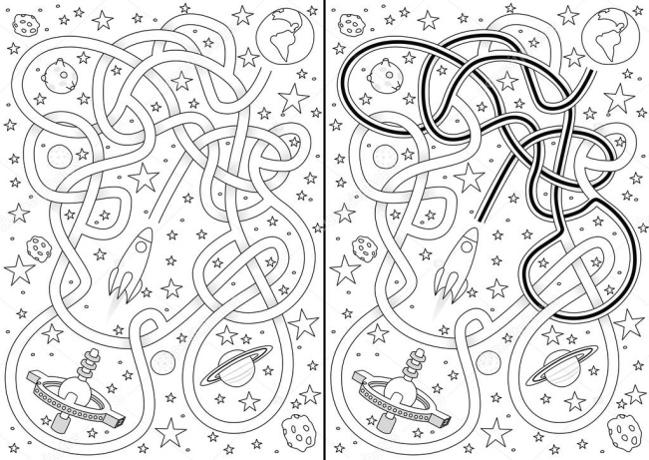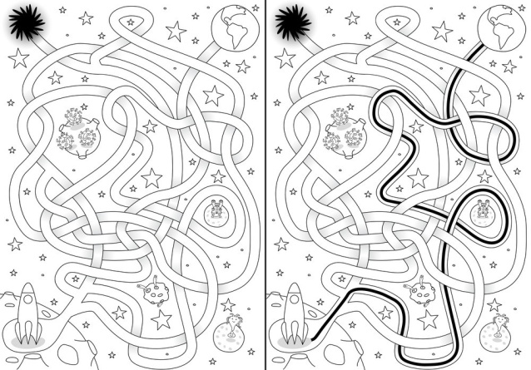

«Найди отличия»
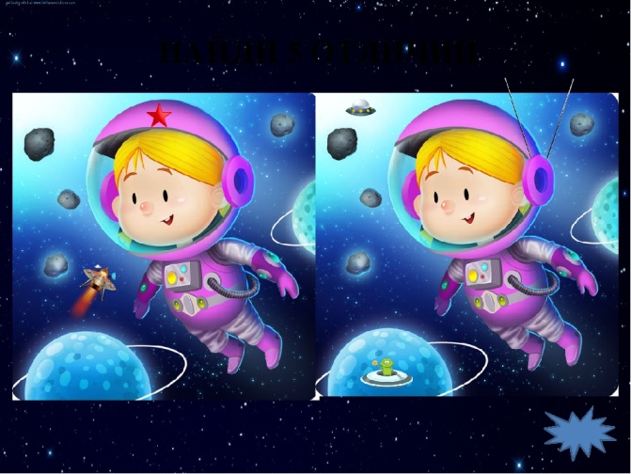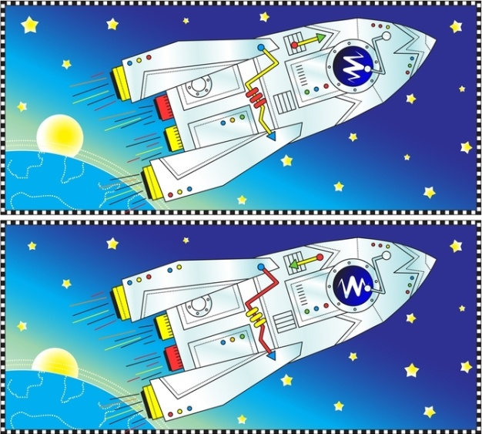

Раскраски по теме «Космос»
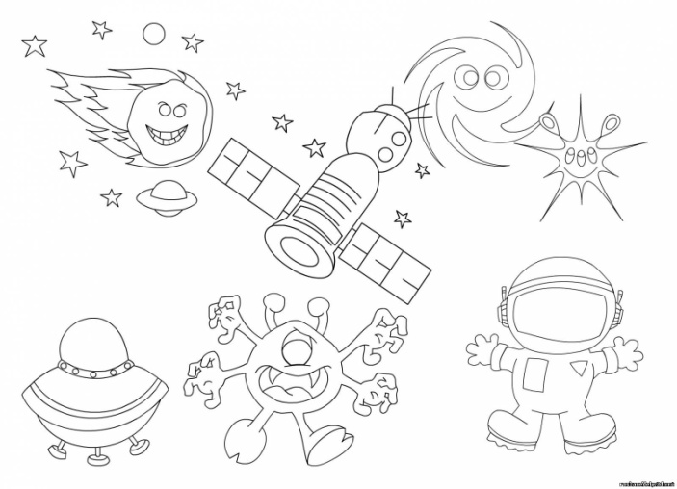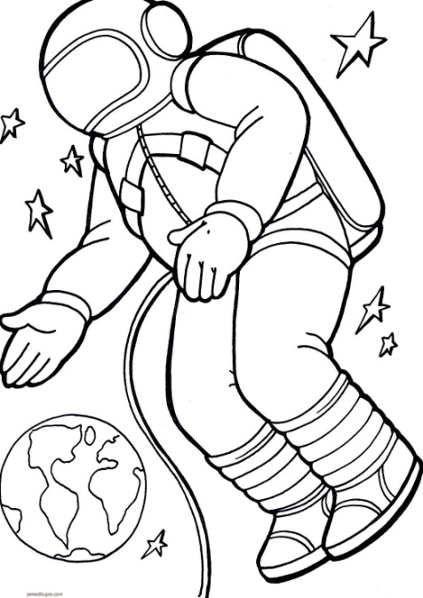
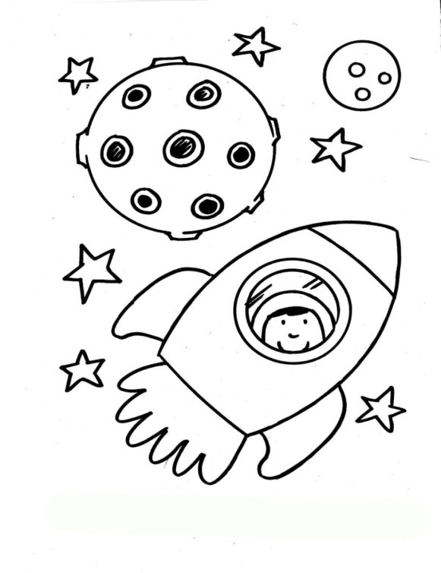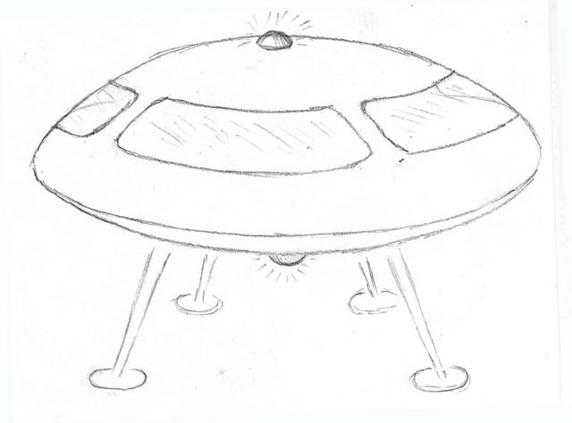

Приложение 4
Игра – викторина для подготовительной группы
«Будущие космонавты»

Воспитатель: Ребята, вы любите смотреть на небо, звезды? О чем вы мечтаете? (ответы детей)
- А какой праздник отмечают 12 апреля в нашей стране?
Воспитатель: Да, это День космонавтики. Это праздник всех космонавтов, людей, которые участвуют в создании космических ракет, изучении космоса. Я предлагаю вам поиграть в космонавтов, но для этого нам нужно разделиться на две команды и выбрать капитанов:
- Команда «Космическая станция» капитан...
- Команда «Луноход» капитан…
- Перед началом полета я предлагаю командам поприветствовать друг друга.
Воспитатель: За каждый конкурс вы будете получать звезды. Команда, у которой в конце игры будет больше звезд, и станет победителем.
1 конкурс «Это интересно».

Воспитатель: Я задаю вопросы, а вы быстро отвечаете.
Вопросы к команде «Космическая станция»:
-Сколько всего планет вращается вокруг солнца? (8)
-Место запуска ракеты? (космодром)
-А какие главные герои летали в космос до людей и благополучно вернулись на землю? (Белка и Стрелка)
-Назовите спутник планеты Земля. (Луна)
-Как называется бывшая планета Солнечной системы, которая с 2006 года считается карликовой планетой? (Плутон)
Вопросы к команде «Луноход»:
-Назовите планету солнечной системы, которую в древности называли «Планетой войны» за ее красный цвет? (Марс)
-Какие особенности есть у планеты Сатурн и из чего она состоит? (есть кольца, состоит из камней и льда)
-Одежда космонавта. (Скафандр)
-Какая по счету наша планета Земля от Солнца?
-Как звали первую женщину, летавшую в космос? (Валентина Терешкова)
Воспитатель: Молодцы ребята! С 1 конкурсом справились. Отправляемся в космическое путешествие, а на чем летают в космос? (на ракете)
2 конкурс
«Выход в открытый космос»
2 тоннеля и звезды. Участники по одному проходят через «тоннель», берут звезду, возвращаются и передают эстафету следующему игроку команды.
3 конкурс «Загадки»
Загадки для команды «Космическая станция»:
1. Освещает ночью путь,
Звездам не дает заснуть.
Пусть все спят,
Ей не до сна,
С неба светит нам она. (Луна)
2. От земли далеко
Не потрогаешь его. (Небо)
3. В специальную трубу
Смотрит всю Вселенную. (Астроном)
Загадки для команды «Луноход»
1. Рассыпалось ночью зерно,
А утром нет ничего. (Звезды)
2. В дверь, в окно стучать не будет,
А возьмет и всех разбудит. (Солнце)
3. Космонавты, крепко сели
Скоро в космос выхожу!
Вокруг Земли на карусели
По орбите закружу. (Ракета)
4 конкурс «Космический мусор»
У каждой команды щетка и совок. Игроки команды по очереди собирают мусор в корзину. Чья команда быстрее справилась та и победила.
Конкурс капитанов «Космическая тайна»
Сейчас будет задание для капитанов. Нужно выполнить задание правильно и быстро.
Вам нужно соединить все точки по порядку и сказать, что у вас получилось. Кто сделает первым и все правильно, тот и побеждает в этом конкурсе.
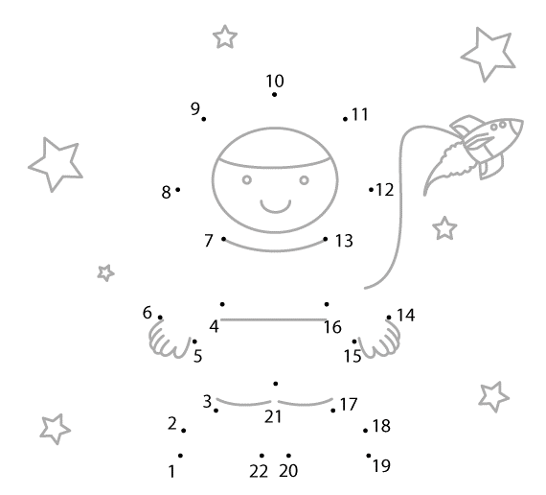
Воспитатель: Ребята, вы прошли все испытания и доказали, что много знаете и умеете. Мы хотим, чтоб у вас всегда появлялось желание к новым открытиям. Теперь мы можем вернуться на Землю.
Подводим итоги конкурса. Награждение победителей.

